様式第１号
浄化槽設置届出書
年 月 日
大阪府知事・ 市長（ 保健所長）  特定行政庁 |  |  |  |  |  | 様
設置者の住所
氏名
(法人にあっては、名称及び代表者の氏名)
電 話 番 号
浄化槽を設置したいので、浄化槽法第5条第1項の規定により次のとおり届け出ます。
 | 1 設置場所の地名地番
 | 2 種類 | ①浄化槽法に基づく型式認定浄化槽  (名称 認定番号 )  ②その他
 | 3 処理の対象 | し尿及び雑排水
 | 4 当該浄化槽において処理するし尿等を排出する建築物の用途及び延べ面積 |  |  |  | m²
 | 5 処理対象人員及び算定根拠 | 人
 | 6 処理能力 | イ 日平均汚水量 |  |  |  |  |  | m³／日
 | 6 処理能力 | ロ 生物化学的酸素要求量の除去率 |  |  |  |  |  | ％
 | 6 処理能力 | ハ 放流水の生物化学的酸素要求量 |  |  |  |  |  | mg／L
 | 7 放流先又は放流方法
 | 8 工事を行う予定の浄化槽工事業者の氏名又は名称及び登録番号 | 氏名又は名称  登録番号 大阪府知事（登・届－ ）第 号
 | 9 着工予定年月日 | 年 月 日 |  | 10 使用開始予定年月日 |  |  | 年 月 日
 | 11 付近の見取図
 | 12 その他特記すべき事項
行政庁記入欄
 | （特定行政庁） |  | （浄化槽設置届出所管機関）
(注意)1 「大阪府知事・○○市長（ 保健所長）、特定行政庁」については、不要のものを消すこと。
2 2欄、該当する事項を○で囲むこと。
3 11欄は、設置位置、放流経路、放流先、方位、道路及び目標となる地物を明示すること。
4 12欄は、処理対象人員と使用予定人員が当面異なる場合にその使用予定人員を記入すること。
備考 用紙の大きさは、日本産業規格A列4番とする。

様式第２号
浄化槽変更届出書
年 月 日
大阪府知事・ 市長（ 保健所長）  特定行政庁 |  |  |  |  |  |  |  | 様
設置者の住所
氏名
(法人にあっては、名称及び代表者の氏名)
電 話 番 号
浄化槽の構造又は規模の変更をしたいので、浄化槽法第5条第1項の規定により次のとおり届け出ます。
 | 1 設置場所の地名地番
 | 2 設置届出年月日 |  | 年 月 日
 | 3 変更の内容及び理由
 | 4 種類 |  | ①浄化槽法に基づく型式認定浄化槽  (名称 認定番号 )  ②その他
 | 5 処理の対象 |  | し尿及び雑排水
 | 6 当該浄化槽において処理するし尿等を排出する建築物の用途及び延べ面積 |  |  |  |  |  | m²
 | 7 処理対象人員及び算定根拠 |  | 人
 | 8 処理能力 |  | イ 日平均汚水量 |  |  |  |  |  |  | m³／日
 |  |  | ロ 生物化学的酸素要求量の除去率 |  |  |  |  |  |  | ％
 |  |  | ハ 放流水の生物化学的酸素要求量 |  |  |  |  |  |  | mg／L
 | 9 放流先又は放流方法
 | 10 工事を行う予定の浄化槽工事業者の氏名又は名称及び登録番号 |  | 氏名又は名称  登録番号 大阪府知事（登・届－ ）第 号
 | 11 着工予定年月日 |  | 年 月 日 |  | 12 使用開始予定年月日 |  |  |  | 年 月 日
 | 13 付近の見取図
 | 14 その他特記すべき事項
行政庁記入欄
 | （特定行政庁） |  |  | （浄化槽設置届出所管機関）
（注意）1 「大阪府知事・○○市長（ 保健所長）、特定行政庁」については、不要のものを消すこと。 2 4欄は、該当する事項を○で囲むこと。
3 13欄は、設置位置、放流経路、放流先、方位、道路及び目標となる地物を明示すること。
4 14欄は、処理対象人員と使用予定人員が当面異なる場合にその使用予定人員を記入すること。
備考 用紙の大きさは、日本産業規格A列4番とする。

（次ページ「付近見取図」とＡ４サイズ短辺綴じ両面印刷すること）

注：太枠内の事項について記載してください。
※の箇所は記載不要

様式第３号  浄 化 槽 設 計 書 | 設置場所（地番）  (住居表示)〒 － |  |  |  |  |  |  | 設置種別 |  |  | 建築基準法  １.  第 ６ 条 |  |  | 特定行政庁  ２.  施行規則 |  | 浄化槽法  ３.  第５条 |  |  | 槽の規模の記入  1.上段には、JIS算定上の人槽を記入（人槽緩和適用の場合は、適用前の人槽を記入）  2.中段には、実際に設置する浄化槽の人槽を記入  3.人槽緩和適用を受けた場合は、「人槽緩和」と明記  添付図書の  とじ方  1.委任状  2.配置図及び建築平面図（集中浄化槽の場合は敷地区画割図）  3.付近見取図  4.屋内・外排水管図  5.設計計算図  6.浄化槽構造図及び主要部詳細図  7.構造強度計算図  協議の有無  浄化槽法第12条の５に基づく協議が完了しているときは「協議済」をチェック
様式第３号  浄 化 槽 設 計 書 |  |  |  |  |  |  |  | 浄化槽法第12条の５に  基づく協議(公共浄化槽) |  |  | □ 対象外 □ 協議済
様式第３号  浄 化 槽 設 計 書 |  |  |  |  |  |  |  | ※受付番号 |  |  | 年 月 日  第 号
様式第３号  浄 化 槽 設 計 書 | 設置者 | 住所
様式第３号  浄 化 槽 設 計 書 | 設置者 |  |  |  |  |  |  | 建築確認番号 |  |  | 年 月 日  第 号
様式第３号  浄 化 槽 設 計 書 | 設置者 | 氏名  電話番号
様式第３号  浄 化 槽 設 計 書 | 設置者 |  |  |  |  |  |  | ※検査年月日 |  |  | 年 月 日
様式第３号  浄 化 槽 設 計 書 | 浄化槽工事業者 | 商号及び  代表者氏名 | 大阪府知事(登・届－ ) 第 号  (大環水指協登録 第 号)  電話番号
 |  |  |  |  |  |  |  | 建築物用途 |  |  |  |  |  |  | 延べ面積 |  | ㎡
 |  |  |  |  |  |  |  | 放流先 |  |  | 排水管 ・ 側溝 ・ 河川 ・ 水路 ・ 池 ・  その他（ ）
(51人槽以上)
各槽容量
様式第３号  浄 化 槽 設 計 書 | 浄化槽工事業者 | 浄化槽設備士  氏 名 | 浄化槽設備士番号  (大環水指協登録 第 号)
 |  |  |  |  |  |  |  | 処理方式 |  |  |  | 槽の規模 |  |  | 槽の構造
 |  |  |  |  |  |  |  |  |  |  |  | JIS  人  人槽  ㎥/日 |  |  | １.工場生産品  製造会社名  協会登録番号  ２.ＲＣ
様式第３号  浄 化 槽 設 計 書 | 保健所記入欄
様式第３号  浄 化 槽 設 計 書 | 保健所記入欄 |  |  |  |  |  |  | 処理水質
様式第３号  浄 化 槽 設 計 書 | 保健所記入欄 |  |  |  |  |  |  | 二次処理  三次処理 ㎎/L
様式第３号  浄 化 槽 設 計 書 | 水質指導協会経由欄 |  |  | 指定確認検査機関  建築指導担当課受理欄 |  | 保健所・移譲市欄 |  | 経由庁欄 |  |  |  |  | 特記事項欄

付近見取図
（住宅地図等を貼付）

保 健 所 記 入 欄

様式第４号
浄化槽処理対象人員算定表
棟別  階別 | 建築用途 | 分類 | 算定床面積  定員又は数量 | 単位当たりの  算定人員 | 処理対象人員
 |  |  |  |  |  |  | 人
 |  |  |  |  |  |  | 人
 |  |  |  |  |  |  | 人
 |  |  |  |  |  |  | 人
 |  |  |  |  |  |  | 人
 |  |  |  |  |  |  | 人
 |  |  |  |  |  |  | 人
 |  |  |  |  |  |  | 人
 |  |  |  |  |  |  | 人
 |  |  |  |  |  |  | 人
小 計 |  |  |  |  |  |  | 人
処理対象人員（切上） |  |  |  |  |  |  | 人

 |  |  |  | 設置する浄化槽の人槽 | 人

様式第５号
浄化槽処理対象人員・汚水量・BOD量の算定表
棟別  階別 | 建築用途 | ① | ② |  | ③ |  | ④ | ⑤ |  |  | ⑥ | ⑦
棟別  階別 | 建築用途 | 算定床面積  定員又は数量 | 単位当たりの  算定係数 |  | 処理対象人員  ①×②  ［人］ |  | 処理対象人員  1人当たりの汚水量  ［ℓ/（人・日）］ | 汚水量  ③×④×10⁻³  ［m³/日］ |  |  | 処理対象人員  1人当たりのBOD量  [g/（人・日）] | BOD量  ③×⑥×10⁻³  ［kg/日］
処理対象人員の合計 |  |  |  | ［人］ |  | 汚水量の合計 |  |  | ［m³/日］ | BOD量の合計（Lo） |  |  | ［kg/日］
計画処理対象人員（n）  （小数点以下切上） |  |  |  | ［人］ |  | 計画汚水量（Q）  （小数点以下切上） |  |  | ［m³/日］ | 平均流入BOD（Kb）= （Lo/Q）×10³ |  |  | ［mg/L］
注 算定単位が延べ面積の場合、複合用途建築物で各用途に共用の部分がある時は、比例按分を行い、用途毎に①に記入すること。
設置する浄化槽の人槽 | 人

様式第６号
小規模浄化槽（５０人槽以下）施工状況報告書

建築主事若しくは建築副主事
保健所長 様
移譲市長
指定確認検査機関

浄化槽工事業者 大阪府知事（登・届－ ）第 号
大環水指協 第 号
商号及び代表者氏名
浄化槽設備士 免状番号 第 号
大環水指協（ ） 第 号
氏 名

大阪府浄化槽事務処理要領第４の規定により施工状況を報告します。
建築主 |  | 人槽･計画汚水量 |  | 人  ㎥／日
設置場所 |  | 槽の構造 | １．ＦＲＰ製 ２．その他
設置場所 |  | 告示区分
建築確認番号 | 年 月 日  第 号 | 製造会社名
工事完了日 |  | 型式認定番号
工事完了日 |  | 型式適合認定番号

報告項目 | 細 目 | 状 況 | 備 考
設置場所 | 設置場所及び地盤高等は設計通りか | 良・否
設置場所 | 維持管理及び清掃に支障はないか | 良・否
設置場所 | 衛生上支障ないか | 良・否
流入設備 | 雨水が混入していないか | 良・否
流入設備 | 配管の材質、勾配及び会所はよいか | 良・否
基礎工事等 | 栗石敷厚 （ cm）  配筋（鉄筋径 mm）（ピッチ cm）  基礎底版コンクリート厚（ cm）  槽の基礎への固定  基礎の施工はよいか | 良・否
本体全体 | 型式、メーカー名、人槽の表示があるか | 良・否
本体全体 | 水平に据え付けられているか | 良・否
本体全体 | 亀裂、破損はないか | 良・否
本体全体 | 槽本体に満水して24時間以上漏水しないか | 良・否
本体全体 | 嵩上のある場合、維持管理に支障はないか | 良・否 | １／２

内部構造及び性能 |  |  | 状 況 | 備 考
一次処理 | 沈殿分離槽等 | 流入管、流出管の径、開口部の位置及び取付け状態 | 良・否
一次処理 | 沈殿分離槽等 | 接触材の充填率と支持、固定方法 | 良・否
一次処理 | 沈殿分離槽等 | ばっ気部の撹拌状態 | 良・否
二次処理 | 生物反応槽 | ばっ気装置の取付け状態と攪拌状態 | 良・否
二次処理 | 生物反応槽 | 逆洗装置の取付け状態と逆洗状態 | 良・否
二次処理 | 生物反応槽 | 剥離汚泥の引抜状態 | 良・否
二次処理 | 生物反応槽 | 接触材の充填率と支持、固定方法 | 良・否
二次処理 | 生物反応槽 | 担体の流動状態 | 良・否
沈殿槽・処理水槽 |  | 越流ぜきの取付け状態及び越流状態等 | 良・否
消毒槽 |  | 消毒装置の固定 | 良・否
電源設備 |  | 送風機の場所及び取付け状態 | 良・否
 |  | 送風機の型式、能力及び配管はよいか | 良・否
 |  | 電源、コンセント、アースはよいか | 良・否
放流設備 |  | 自然放流の場合、逆流の恐れはないか | 良・否
 |  | 配管の材質、勾配及び会所はよいか | 良・否
 |  | 放流先の状況はよいか | 良・否
 |  | ポンプ槽が有る場合、槽の大きさ、ポンプ能力、警報装置はよいか | 良・否
その他 |  |  | 良・否
維持管理 |  | 維持管理契約の有無  業者名 TEL | 有・無
 |  | 清掃契約の有無  業者名 TEL | 有・無
備考 用紙の大きさは、日本産業規格Ａ列４番とする。

検査・現場指導日（ 年 月 日）
協会受付番号（第 号）
協会受付年月日 （ 年 月 日）
使用開始予定日 （ 年 月 日）

２／２

工事写真貼付用紙
（イ）設置場所  設置予定場所に白線引きの上、全景を撮影のこと。 | （ロ）掘削  矢板施工及び素掘り状態を撮影のこと。  なお、矢板の材質及び素掘りの安息角度が確認できるものとする。
（ハ）栗石  栗石の厚さ及び目つぶしの状態が確認できるように箱尺等を用いて撮影すること。 | （ニ）コンクリート工事  （底版、支柱又は壁及び頂版）  コンクリート打設後の状況を撮影すること。またコンクリート厚さの確認ができるように箱尺等を用いること。
（ホ）配筋  鉄筋径、配筋間隔が確認できるよう箱尺等を用いて撮影すること。  ただし、家庭用（10人槽程度）の小規模合併処理浄化槽で配筋を必要としないものは省略できる。 | （へ）その他  ①工事写真は、カラー仕上げ、サービスサイズ以上とすること。  ②全ての写真に建築主、人槽、年月日、撮影場所等を記した黒板を入れること。  ③浄化槽法第30条による標識についても併せて撮影すること。

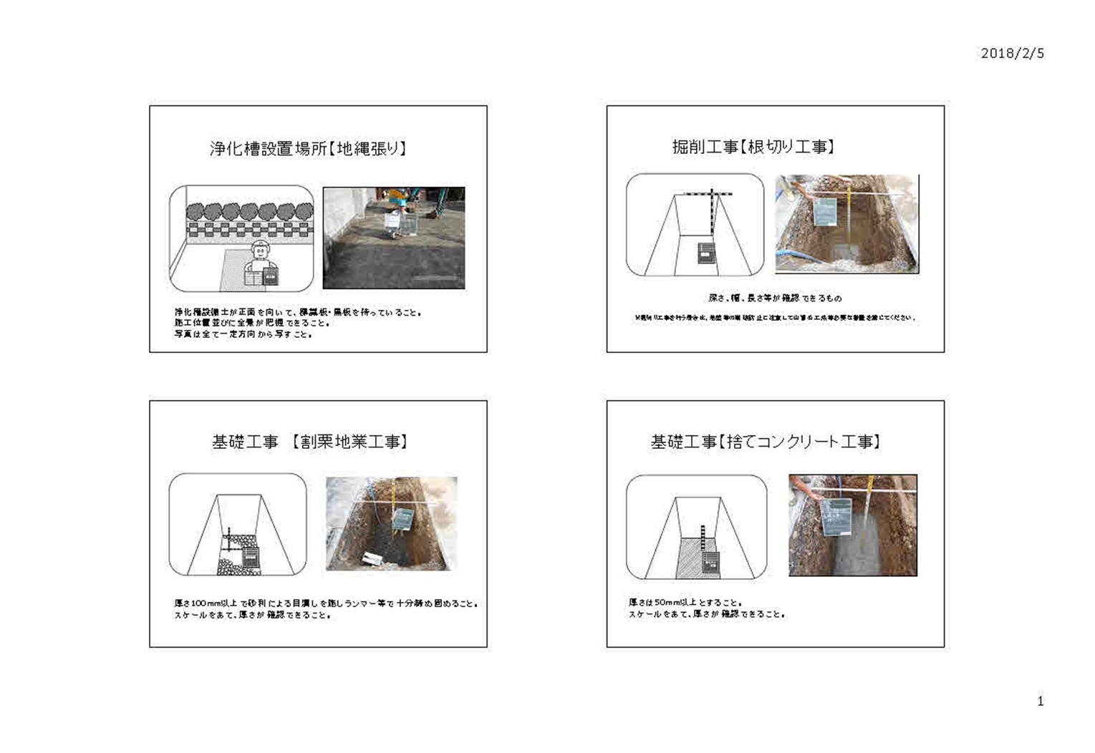
添付工事写真例
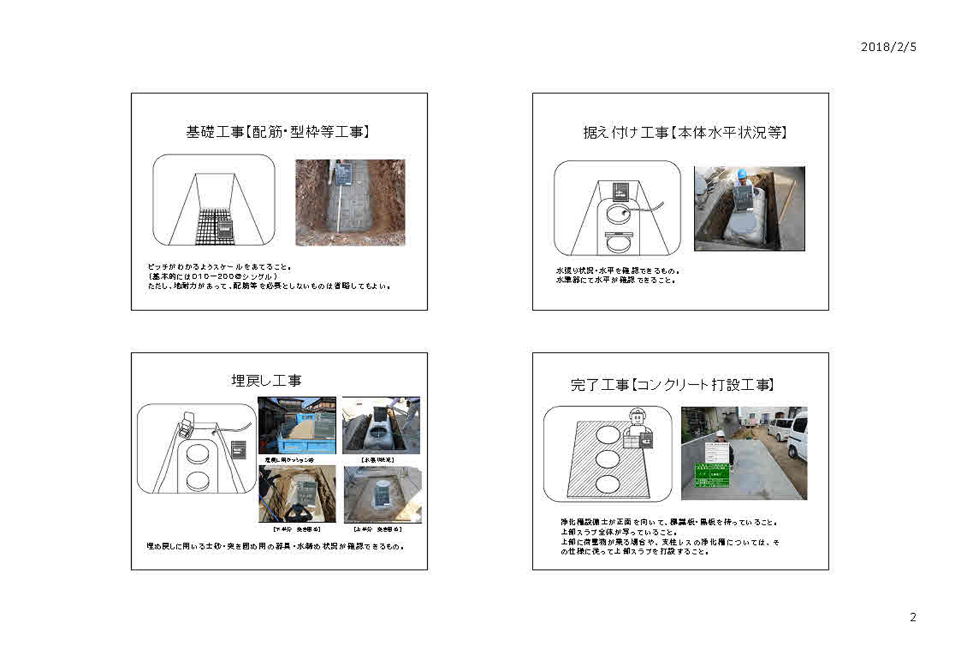

様式第７号

浄化槽（５１人槽以上）施工状況報告書

建築主事若しくは建築副主事
保健所長 様
移譲市長
指定確認検査機関

浄化槽工事業者 大阪府知事（登届－ ）第 号
大環水指協 第 号
商号及び代表者氏名
浄化槽設備士 免状番号 第 号
大環水指協（ ） 第 号
氏 名

大阪府浄化槽事務処理要領第４の規定により施工状況を報告します。
建築主 |  | 人槽･計画汚水量 |  | 人  ㎥／日
設置場所 |  | 槽の構造 | １．ＦＲＰ製 ２．その他
設置場所 |  | 告示区分
建築確認番号 | 年 月 日  第 号 | 製造会社名
工事完了日 |  | 型式認定番号
工事完了日 |  | 型式適合認定番号

報告項目 | 細 目 | 状 況 | 備 考
一般構造 | 設置場所及び地盤高等は設計通りか | 良・否
一般構造 | 槽の配置・構造は設計通りか | 良・否
一般構造 | 槽本体を満水して24時間以上漏水しないか | 良・否
一般構造 | 維持管理が容易かつ安全にできる構造となっているか | 良・否
一般構造 | 各種配管・機械装置等は堅固に取り付けられているか | 良・否
一般構造 | マンホールの位置・蓋の径は設計通りか | 良・否
一般構造 | バルブ等の名称の表示はよいか | 良・否
一般構造 | 放流管底と放流先水面には適切な落差があるか | 良・否
一般構造 | 周辺に対し騒音等の影響はないか | 良・否

１／３

報告項目 |  | 細 目 | 状 況 | 備 考
基礎工事等 |  | 栗石敷厚 （ cm） | 良・否
 |  | 基礎底版コンクリート厚 （ cm） | 良・否
 |  | 基礎底版 配筋 （鉄筋径 mm）（ピッチ cm）※ | 良・否
 |  | 壁又は支柱 配筋（鉄筋径 mm）（ピッチ cm）※ | 良・否
 |  | 上部スラブ 配筋（鉄筋径 mm）（ピッチ cm）※ | 良・否
 |  | 【ＦＲＰ製の場合】槽の基礎への固定 | 良・否
 |  | 【ＲＣ製の場合】槽の形状・寸法 | 良・否
 |  | 【ＲＣ製の場合】槽の内部仕上 | 良・否
 |  | 【ＲＣ製の場合】槽の防水措置 | 良・否
 |  | 【ＲＣ製の場合】移流口開口部の位置 | 良・否
 |  | 【ＦＲＰ製の場合】内部配管の径・取付け位置・取付け状態 | 良・否
前処理・一次処理 | スクリーン等 | 導入管底と導入路底面との落差 | 良・否
前処理・一次処理 | スクリーン等 | 各スクリーンの目幅、機幅、傾斜角 | 良・否
前処理・一次処理 | スクリーン等 | スクリーンかす収納かごの容量・取付け状態 | 良・否
前処理・一次処理 | スクリーン等 | スクリーンユニットの稼働状況 | 良・否
前処理・一次処理 | スクリーン等 | 破砕装置・自動スクリーン・排砂装置の型式・能力・運転状況 | 良・否
前処理・一次処理 | スクリーン等 | 副水路（バイパス）のゲート板の取付け | 良・否
前処理・一次処理 | 汚水ポンプ槽 | ポンプの型式、仕様、台数及び運転状態 | 良・否
前処理・一次処理 | 汚水ポンプ槽 | ポンプの液面スイッチのレベル設定は適切か(LWL･HWL･AWL) | 良・否
前処理・一次処理 | 汚水ポンプ槽 | 満水警報装置の設置 | 良・否
前処理・一次処理 | 沈砂槽 | 排砂槽の形状、寸法、容量 | 良・否
前処理・一次処理 | 沈砂槽 | ばっ気装置、消泡装置、排砂装置の運転状況 | 良・否
前処理・一次処理 | 沈殿分離 | 流入管、流出管の径、開口部の位置、取付け状態 | 良・否
前処理・一次処理 | 流量調整槽 | ポンプの型式、仕様、台数及び運転 | 良・否
前処理・一次処理 | 流量調整槽 | ポンプの液面スイッチのレベル設定は適切か(LWL･HWL･AWL) | 良・否
前処理・一次処理 | 流量調整槽 | 嗌水防止対策（オーバーフロー管又は非常ポンプ） | 良・否
前処理・一次処理 | 流量調整槽 | 攪拌装置の攪拌状況 | 良・否
前処理・一次処理 | 流量調整槽 | 満水警報装置の設置 | 良・否
前処理・一次処理 | 流量調整槽 | 流量計量装置の形状、寸法 | 良・否
前処理・一次処理 | 流量調整槽 | 計量ぜきの構造（移流量の計測及び調整ができるか） | 良・否
※については、写真を添付すること。

２／３

報告項目 |  | 細 目 | 状 況 | 備 考
二次処理 | ばっ気槽  担体流動槽等 | ばっ気槽の取付けとばっ気、攪拌状態 | 良・否
二次処理 | ばっ気槽  担体流動槽等 | 消泡装置の取付けと消泡状態 | 良・否
二次処理 | ばっ気槽  担体流動槽等 | 担体の流動状態 | 良・否
二次処理 | 接触ばっ気槽  生物ろ過槽等 | ばっ気槽の取付けとばっ気、攪拌状態 | 良・否
二次処理 | 接触ばっ気槽  生物ろ過槽等 | 消泡装置の取付けと消泡状態 | 良・否
二次処理 | 接触ばっ気槽  生物ろ過槽等 | 逆洗装置の取付けと逆洗状態 | 良・否
二次処理 | 接触ばっ気槽  生物ろ過槽等 | はく離汚泥の引抜装置 | 良・否
二次処理 | 接触ばっ気槽  生物ろ過槽等 | 接触材の充填率と支持、固定方法 | 良・否
二次処理 | 沈殿槽 | 整流装置の形状、寸法、取付け状態 | 良・否
二次処理 | 沈殿槽 | バッフルの形状、寸法、取付け状態 | 良・否
二次処理 | 沈殿槽 | 越流ぜきの形状、寸法、取付け状態及び越流状態 | 良・否
二次処理 | 沈殿槽 | スカムスキマーの作動状態 | 良・否
二次処理 | 沈殿槽 | 汚泥移送装置の作動状態 | 良・否
二次処理 | 沈殿槽 | 汚泥計量装置の形状、寸法 | 良・否
二次処理 | 沈殿槽 | 計量ぜきの構造（返送量の計量及び調整ができるか） | 良・否
二次処理 | 消泡ポンプ | 消泡ポンプの型式、能力及び運転状態 | 良・否
二次処理 | 消毒槽 | 消毒装置の設置状態及び混和状態 | 良・否
放流ポンプ槽 |  | 放流ポンプの型式、能力及び運転状態 | 良・否
 |  | ポンプの液面スイッチのレベル設定は適切か(LWL･HWL･AWL) | 良・否
 |  | 満水警報装置の設置 | 良・否
汚泥濃縮貯留槽  汚泥濃縮槽等 |  | 脱離液返送装置の取付け状態 | 良・否
 |  | 槽は密閉状態であり、汚泥の引抜き及び搬出が容易な構造か | 良・否
機器室 |  | 換気設備、照明設備の設置 | 良・否
 |  | フローシート、施工業者名等の表示 | 良・否
 |  | 送風機の型式、仕様、台数及び運転状態 | 良・否
 |  | 流量調整槽ポンプ稼動時間積算計 | 良・否
 |  | 機器据付け状態 | 良・否
 |  | 予備電源設備仕様又はエンジン付きポンプ仕様 | 良・否
備考 1 用紙の大きさは、日本産業規格Ａ列４番とする。
2 本様式は、標準的な仕様であり、特殊な構造の場合については、別途作成を要する。

検査・現場指導日（ 年 月 日）
協会受付番号 （第 号）
協会受付年月日 （ 年 月 日）
使用開始予定日 （ 年 月 日）

３／３

様式第８号
浄化槽工事業者変更届出書

年 月 日
大阪府知事・○○市長（ 保健所長）  建築主事若しくは建築副主事・指定確認検査機関 |  |  |  |  | 様
設置者の住所
氏名
（法人にあっては、名称及び代表者の氏名）
電 話 番 号

建築基準法第６条第１項の規定による建築主事若しくは建築副主事に確認の申請を行った浄化槽
建築基準法第18条第２項の規定により建築主事若しくは建築副主事に通知を行った浄化槽
浄化槽法第５条第１項の規定により届出を行った浄化槽設置届

について、下記のとおり浄化槽工事業者を変更しましたので届け出します。

 | □ 確認申請  □ 計画通知  □ 浄化槽設置届 | 年 月 日 第 号  設置場所：
 | 変更年月日 | 年 月 日
 | 変更の理由
 | 工 事 業 者 | 変更前 | 氏名又は名称  登録番号 大阪府知事（ 登 ・ 届 － ）第 号
 | 工 事 業 者 | 変更後 | 氏名又は名称  登録番号 大阪府知事（ 登 ・ 届 － ）第 号
行政庁等記入欄
 | （建築主事等） |  |  | （浄化槽設置届出所管機関）
（注意） 「大阪府知事・○○市長（ 保健所長）」については、不要のものを消すこと。
備考 用紙の大きさは、日本産業規格A列4番とする。

様式第９号
公共浄化槽設置計画協議申出書
年 月 日
大阪府知事・○○市長（ 保健所長）  特定行政庁 |  |  |  |  |  | 様
設置者（市町村）の所在地

設置者（市町村）の名称及び代表者の氏名

電話番号
浄化槽設置計画を作成するので、浄化槽法第12条の５第４項の規定により協議を申し出ます。
 | 1 設置場所の地名地番  建物所有者（建築主）  土地所有者等の同意の有無 | ・  （建物所有者（建築主） ）  ・土地所有者の同意 □有 □無  ・建物所有者（建築主）の同意 □有 □無
 | 2 種類 | ①浄化槽法に基づく型式認定浄化槽  （名称 認定番号 ）  ②その他
 | 3 当該浄化槽において処理するし尿等を排出する建築物の用途及び延べ面積 |  |  | m²
 | 4 処理対象人員及び算定根拠 | 人
 | 5 処理能力 | イ 日平均汚水量 |  |  |  |  | m³／日
 | 5 処理能力 | ロ 生物化学的酸素要求量の除去率 |  |  |  |  | ％
 | 5 処理能力 | ハ 放流水の生物化学的酸素要求量 |  |  |  |  | mg／L
 | 6 放流先又は放流方法 | 公共水路
 | 7 工事を行う予定の浄化槽工事業者の氏名又は名称及び登録番号 | 氏名又は名称  登録番号 大阪府知事（登・届－ ）第 号
 | 8 着工予定年月日  設置予定年月日  使用開始予定年月日 | 年 月 日  年 月 日  年 月 日
 | 9 付近の見取図、構造図、仕様書及び処理工程図
行政庁記入欄
 | （特定行政庁） |  | （浄化槽設置届出所管機関）
(注意)1 「大阪府知事・○○市長（ 保健所長）、特定行政庁」については、不要のものを消すこと。
2 2欄、該当する事項を○で囲むこと
備考 用紙の大きさは、日本産業規格A列4番とする。
様式第10号
公共浄化槽設置計画変更協議申出書
年 月 日
大阪府知事・○○市長（ 保健所長）  特定行政庁 |  |  |  |  | 様
設置者（市町村）の所在地

設置者（市町村）の名称及び代表者の氏名

電話番号
浄化槽設置計画を変更したいので、浄化槽法第12条の５第４項の規定により協議を申し出ます。
 | 1 設置場所の地名地番  建物所有者（建築主） | （建物所有者（建築主） ）
 | 2 変更する事項 | 変更前
 | 2 変更する事項 | 変更後
行政庁記入欄
 | （特定行政庁） |  |  | （浄化槽設置届出所管機関）
(注意)1 「大阪府知事・○○市長（ 保健所長）、特定行政庁」については、不要のものを消すこと。
2 2欄、構造図などの図面が変更となる場合は、参考資料を添付（変更に係る部分に限る。）
備考 用紙の大きさは、日本産業規格A列4番とする。

